实验2 双调谐回路谐振放大器

—、实验准备
1．做本实验时应具备的知识点：
- 双调谐回路
- 电容耦合双调谐回路谐振放大器
- 放大器动态范围
2．做本实验时所用到的仪器：
- 双调谐回路谐振放大器模块
- 双踪示波器
- 万用表
- 频率计
- 高频信号源

二、实验目的
1．熟悉电子元器件和高频电子线路实验系统；
2．熟悉耦合电容对双调谐回路放大器幅频特性的影响；
3．了解放大器动态范围的概念和测量方法。

三、实验内容
1．采用点测法测量双调谐放大器的幅频特性；
2．用示波器观察耦合电容对双调谐回路放大器幅频特性的影响；
3．用示波器观察放大器动态范围。

四、基本原理
1．双调谐回路谐振放大器原理
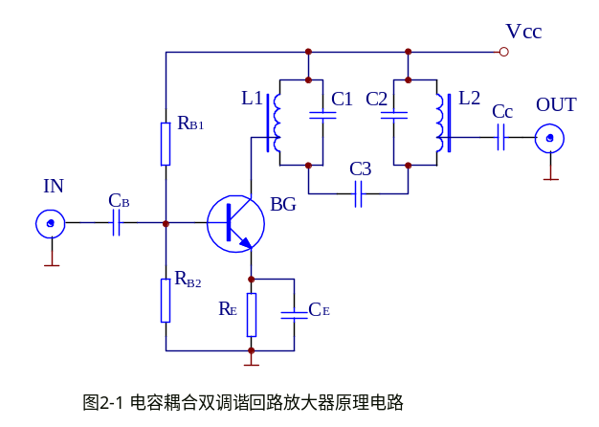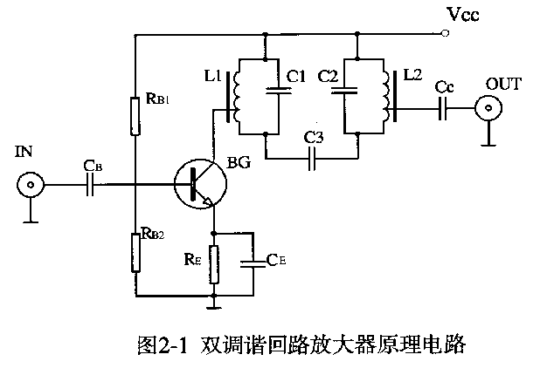
顾名思义，双调谐回路是指有两个调谐回路：一个靠近“信源”端（如晶体管输出端），称为初级；另一个靠近“负载”端（如下级输入端），称为次级。两者之间，可采用互感耦合，或电容耦合。与单调谐回路相比，双调谐回路的矩形系数较小，即：它的谐振特性曲线更接近于矩形。电容耦合双调谐回路谐振放大器原理图如图2-1所示。
与图1-1相比，两者都采用了分压偏置电路，放大器均工作于甲类，但图2-1中有两个谐振回路：L₁、C₁组成了初级回路，L₂、C₂组成了次级回路；两者之间并无互感耦合（必要时，可分别对L₁、L₂加以屏蔽），而是由电容C₃进行耦合，故称为电容耦合。
图 2-2 双调谐回路谐振放大器实验电路
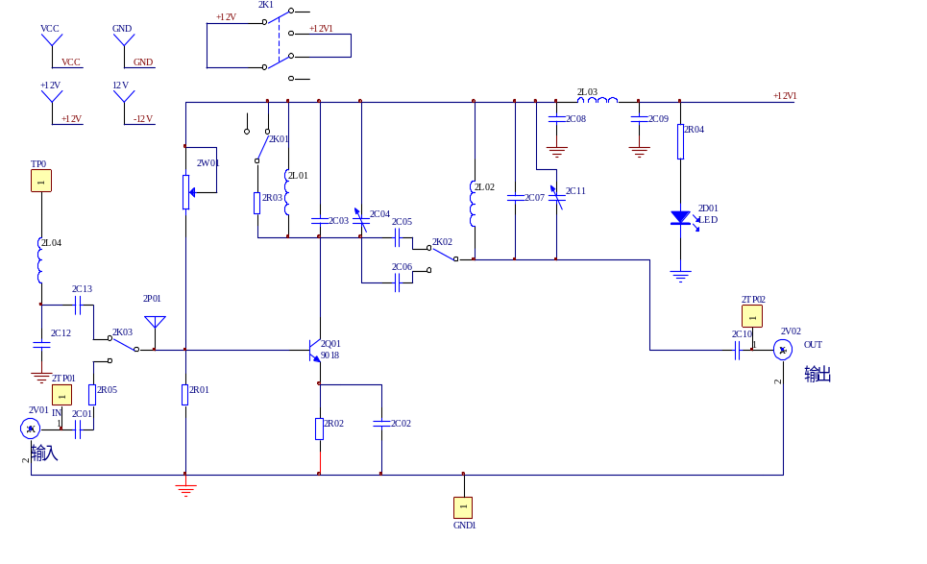

2．双调谐回路谐振放大器实验电路
双调谐回路谐振放大器实验电路如图2-2所示，其基本部分与图2-1相同。图中，2C04、2C11用来对初、次级回路调谐，2K02用以改变耦合电容数值，以改变耦合程度。2K01用以改变集电极负载。2K03用来改变放大器输入信号，当2K03往上拨时，放大器输入信号为来自天线上的信号，2K03往下拨时放大器的输入信号为直接送入。

五、实验步骤
1．实验准备
在实验箱主板上插上双调谐回路谐振放大器模块。接通实验箱上电源开关，按下模块上开关2K1接通电源，此时电源指示灯点亮。
2．双调谐回路谐振放大器幅频特性测量
本实验仍采用点测法，即保持输入幅度不变，改变输入信号的频率，测出与频率相对应的双调谐放大器的输出幅度，然后画出频率与幅度的关系曲线，该曲线即为双调谐回路放大器的幅频特性。
⑴幅频特性测量
①2K02往上拨，接通2C05（30P）。高频信号源输出频率6.3MHZ（用频率计测量），幅度200mv（注意高频信号源开关K208往下拨），然后用电缆接入双调谐放大器的输入端（IN）。2K03往下拨，使高频信号送入放大器输入端。示波器CH1接2TP01，示波器CH2接放大器的输出（2TP02）端。反复调整2C04、2C11使双调谐放大器为最大值，此时回路谐振于6.3MHZ。
②按照表2-1改变高频信号源的频率（用频率计测量），保持高频信号源输出幅度峰——峰值为200mv（示波器CH1监视），从示波器CH2上读出与频率相对应的双调谐放大器的幅度值，并把数据填入表2-1。
表2-1
放大器输入信号频率f(Mhz) | 5.3 | 5.4 | 5.6 | 5.7 | 5.8 | 5.9 | 6.0 | 6.1 | 6.2 | 6.3
放大器输出幅度U（mv）
放大器输入信号频率f(Mhz) | 6.4 | 6.5 | 6.6 | 6.7 | 6.8 | 6.9 | 7.0 | 7.1 | 7.2 | 7.3
放大器输出幅度U（mv）

③以横轴为频率，纵轴为幅度，按照表2-1，画出双调谐放大器的幅频特性曲线。
④按照上述方法测出耦合电容为2C06（2K02拨向下方）时幅频特性曲线。
3. 放大器动态范围测量
（1）2K02拨向上方，接通2C05。高频信号源输出接双调谐放大器的输入端（IN），调整高频信号源频率为6.3MHZ，幅度60mv，2K03拨向下方，使高频信号源输出，送入放大器输入端，示波器CH1接2TP01，示波器CH2接双调谐放大器的输出（2TP02）端。反复调整2C04、2C11，使双调谐放大器输出为最大值，此时回路谐振于6.3MHZ。
（2）按照表2-2放大器输入幅度，改变高频信号源的输出幅度（由CH1监测）。从示波器CH2读取出放大器输出幅度值，并把数据填入表2-2，且计算放大器电压放大倍数值。可以发现，当放大器的输入增大到一定数值时，放大倍数开始下降，输出波形开始畸变（失真）。
表2-2
放大器输入(mV) | 60 | 80 | 100 | 150 | 200 | 300 | 400 | 600 | 800 | 1000 | 1200
放大器输出(V)
放大器电压放大倍数

六、实验报告要求
1．画出耦合电容为2C05和2C06两种情况下的幅频特性，计算-3dB带宽，并由此说明其优缺点。
2．当放大器输入幅度增大到一定程度时，输出波形会发生什么变化？为什么？
3．画出放大器电压放大倍数与输入电压幅度之间的关系曲线。若把放大器的动态范围定义为放大倍数下降1dB时对应的输入电压幅度，试求本放大器的动态范围。
4．总结由本实验所获得的体会。

